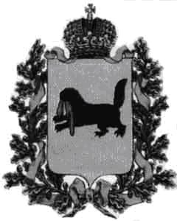

**РОССИЙСКАЯ ФЕДЕРАЦИЯ**

**ИРКУТСКАЯ ОБЛАСТЬ**

**ДУМА**

**КОСТИНСКОГО**

**МУНИЦИПАЛЬНОГО ОБРАЗОВАНИЯ**

**РЕШЕНИЕ**

*******************************

п. Костино, ул. Новая 31А тел.: 89246012866

от 28 июля 2016 года № 22 [kostino-adm@mail.ru](mailto:kostino-adm@mail.ru)

**О предоставлении ежегодно оплачиваемого отпуска главе администрации Костинского муниципального образования Вороновой Г.И.**

В соответствии с Федеральным законом от 06.10.2003г №131-ФЗ «Об общих принципах организации местного самоуправления в Российской Федерации», ст.27 Устава Костинского муниципального образования, Дума Костинского муниципального образования сельского поселения, рассмотрев заявление главы администрации Вороновой Г.И. о предоставлении ей очередного ежегодного отпуска

**РЕШИЛА**:

1. Предоставить ежегодный оплачиваемый отпуск главе администрации Костинского муниципального образования Вороновой Г.И. за период работы с 29.10.2015г. по 28.10.2016 года сроком на 36 календарных дней.

Отпуск исчислять с 15 августа по 19 сентября 2016 года включительно-36 календарных дней.

Основание личное заявление Вороновой Г.И.

Глава Костинского

муниципального образования Г.И.Воронова